+СОДЕРЖАНИЕ

ВВЕДЕНИЕ | ст.2
Глава 1. Функциональные области логистики | ст.3
1.1 Характеристика функциональных областей логистики | ст.3
1.2 Взаимосвязь закупочной и распределительной логистики | ст.5
Глава 2. Дистрибьюция и физическое распределение | ст.7
2.1 Основные понятия | ст.7
2.2 Дистрибутивные каналы и сети | ст.9
2.3 Логистические посредники в дистрибьюции | ст.13
2.4 Физическое распределение | ст.15
2.5 Координация и интеграция действий логистических посредников | ст.19
ЗАКЛЮЧЕНИЕ | ст.22
СПИСОК ИСПОЛЬЗУЕМОЙ ЛИТЕРАТУРЫ | ст.23

ВВЕДЕНИЕ

Объектом изучения научной и учебной дисциплины "логистика" являются материальные и связанные с ними информационные потоки. Актуальность дисциплины и резко возрастающий интерес к ее изучению обусловлены потенциальными возможностями повышения эффективности функционирования материалопроводящих систем, которые открывает использование логистического подхода. Логистика позволяет существенно сократить временной интервал между приобретением сырья и полуфабрикатов и поставкой готового продукта потребителю, способствует резкому сокращению затрат на хранение и транспортировку грузов. Применение логистики ускоряет процесс получения информации, повышает уровень сервиса.
Деятельность в области логистики многогранна. Она включает управление транспортом, складским хозяйством, запасами, кадрами, организацию информационных систем, коммерческую деятельность и многое другое. Каждая из перечисленных функций глубоко изучена и описана в соответствующей отраслевой дисциплине. Принципиальная новизна логистического подхода — органичная взаимная связь, соединение вышеперечисленных областей деятельности с целью создания материалопроводящих систем, гармонично организованных, легко управляемых и высокоэффективных. Логистически организованная система также отличается от традиционной материалопроводящей системы, как современный автомобиль отличается от машины начала XX в. Цель логистики как теоретической науки — изучение закономерностей образования и функционирования подобных систем. Цель логистики как практической деятельности — создание данных систем и обеспечение их функционирования.
Управление материальными потоками всегда являлось существенной стороной хозяйственной деятельности. Однако лишь сравнительно недавно оно приобрело положение одной из наиболее важных функций экономической жизни. Основная причина — переход от рынка продавца к рынку покупателя, вызвавший необходимость гибкого реагирования производственных и торговых систем на быстро изменяющиеся приоритеты потребителя.
Как свидетельствует мировой опыт, лидерство в конкурентной борьбе приобретает сегодня тот, кто компетентен в области логистики, владеет ее методами.

Глава 1. Функциональные области логистики

1.1. Характеристика функциональных областей логистики

Объектом логистики является сквозной материальный поток, тем не менее, на отдельных участках управление им имеет известную специфику. В соответствии с этой спецификой выделяют пять функциональных областей логистики: закупочную, производственную, распределительную, транспортную и информационную.

1. В процессе обеспечения предприятия сырьем и материалами решаются задачи закупочной логистики. На этом этапе изучаются и выбираются поставщики, заключаются договоры и контролируется их исполнение, принимаются меры в случае нарушения условий поставки. Любое производственное предприятие имеет службу, которая осуществляет перечисленные функции. Логистический подход к управлению материальными потоками требует, чтобы деятельность этой службы, связанная с формированием пара-
метров сквозного материального потока, не была обособленной, а подчинялась стратегии управления сквозным материальным потоком. В то же время задачи, решаемые в процессе доведения материального потока от складов готовой продукции поставщика до цехов предприятия-потребителя, имеют известную специфику, что явилось причиной выделения обособленного раздела логистики — закупочной логистики.
На практике границы деятельности, составляющей основное содержание закупочной логистики, определяются условиями договора с поставщиками и составом функций службы снабжения внутри предприятия (рис. 1, а).

Производственное предприятие

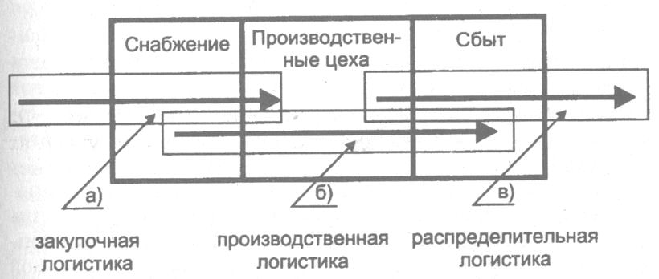

(Рис. 1. Участки материального потока, на которых преимущественно
решаются задачи закупочной, производственной и распределительной
логистики)

2. В процессе управления материальным потоком внутри предприятия, создающего материальные блага или оказывающего материальные услуги, в основном решаются задачи производственной логистики. Специфика этого этапа заключается в том, что основной объем работ по проведению потока выполняется в пределах территории одного предприятия. Участники логистического процесса при этом, как правило, не вступают в товарно-денежные отношения. Поток идет не в результате заключенных договоров, а в результате решений, принимаемых системой управления предприятием.
Сфера производственной логистики тесно соприкасается со сферами закупок материалов и распределения готовой продукции. Однако основной круг задач в этой области — управление материальными потоками в процессе осуществления именно производства (рис. 1, б).

3. При управлении материальными потоками в процессе реализации готовой продукции решаются задачи распределительной логистики. Это обширный круг задач, решением которых занимаются как производственные предприятия, так и предприятия, осуществляющие торгово-посредническую деятельность. К решению этих задач имеют отношение властные структуры, так как от организации распределения существенно зависит состояние экономики региона.
На рис. 1, в показано, что в сферу внимания распределительной логистики материальный поток попадает, еще находясь в производственных цехах. Это означает, что вопросы тары и упаковки, вопросы размера изготавливаемой партии и времени, к которому эта партия должна быть изготовлена, а также много других вопросов, существенных для процесса реализации, начинают решаться на более ранних стадиях управления материальным потоком.

4. При управлении материальными потоками на транспортных участках решаются специфические задачи транспортной логистики. Совокупный объем транспортной работы, выполняемой в процессе доведения материального потока от первичного источника сырья до конечного потребителя, можно подразделить на две большие группы (примерно равные):
• работа, выполняемая транспортом, принадлежащим специальным транспортным организациям (транспорт общего пользования);
• работа, выполняемая собственным транспортом всех остальных (нетранспортных) предприятий.
Так же, как и другие функциональные области логистики, транспортная логистика четко очерченных границ не имеет.

5. Информационная логистика. Результаты движения материальных потоков находятся в прямой связи с рациональностью организации движения информационных потоков. В последние десятилетия именно возможность эффективного управления мощными информационными потоками позволила ставить и решать задачу сквозного управления потоками материальными. Высокая значимость информационной составляющей в логистических процессах стала причиной выделения специального раздела логистики — информационной логистики. Объект исследования здесь — информационные системы, обеспечивающие управление материальными потоками, используемая микропроцессорная техника, информационные технологии и другие вопросы, связанные с организацией информационных потоков (сопряженных с материальными).
Информационная логистика тесно связана с остальными функциональными областями логистики. Этот раздел рассматривает организацию информационных потоков внутри предприятия, а также обмен информацией между различными участниками логистических процессов, находящимися на значительных расстояниях друг от друга (например, с помощью средств спутниковой связи).

1.2 Взаимосвязь закупочной и распределительной логистики

Рассмотрим процесс управления материальным потоком на участке между двумя предприятиями, одно из которых является поставщиком товаров, а другое - оптовым покупателем. С позиции первого предприятия управление материальным потоком должно осуществляться методами распределительной логистики. Однако с позиции второго тот же поток должен управляться методами закупочной логистики. Кажущееся противоречие легко разрешимо.
Рассмотрим управление потоком на выделенном участке, если покупатель по договору уже оплатил поставщику доставку товаров на свой склад. В этих условиях прибыль поставщика от сделки в существенной степени зависит от того, насколько рационально его служба сбыта организует доставку заказа на склад покупателя. Другими словами, управлением потоком на рассматриваемом участке в этом случае занимается поставщик. Применяемые методы относятся к распределительной логистике. Покупатель, уже оплативший доставку, от ее рациональной организации ничего не выигрывает (как ничего и не проигрывает, если доставка организована плохо).
Методы закупочной логистики при управлении материальным потоком будут применяться на данном участке тогда, когда по условию договора покупатель самостоятельно вывозит товар со складов поставщика. Рациональность действий службы закупок покупателя в этом случае может существенно улучшить его экономические показатели.
Контрагенты могут договориться об иных условиях доставки. Допустим, иногородний поставщик доставляет товар на железнодорожную станцию своего города (а стоимость работ по доставке включает в цену поставляемого товара). Далее организует движение груза покупатель. Здесь доведением товара до станции пункта отправления занимается служба распределения поставщика, далее — служба закупок покупателя.
Точка, в которой служба распределения поставщика передает управление материальным потоком службе закупок покупателя, определяется условиями франкировки груза, закладываемыми при заключении договора поставки. Термин "франке" обозначает порядок учета в цене изделия, издержек по доставке продукции потребителю. В договоре поставки термин "франке" указывает на то, до какой точки на пути движения продукции к покупателю издержки, связанные с транспортировкой и страховкой, несет поставщик.
Условия франкировки груза обозначают (в определенной степени) границу между сферами деятельности службы сбыта поставщика и службы снабжения покупателя. Однако не следует забывать, что как закупочная, так и распределительная логистика являются функциональными областями единой логистической деятельности. Эта деятельность осуществляется совместно как службой закупок покупателя, так и службой распределения поставщика. Поэтому все решения в области распределительной логистики должны приниматься во взаимной связи с решениями в области закупочной логистики покупателя. Только такой подход обеспечит реализацию логистической концепции управления материальным потоком.

Глава 2. Дистрибьюция и физическое распределение

2.1 Основные понятия

Дистрибьюция - это комплексная логистическая активность, заключающаяся в продвижении готовой продукции (ГП) от производителей к конечным (или промежуточным)
потребителям, организации продаж, предпродажного и послепродажного сервиса.
Как и другие логистические активности, дистрибьюцию нельзя рассматривать в отрыве от стратегических и тактических целей бизнеса фирмы на рынке. Если эти цели и конкретные сегменты рынка определены, то с логистических позиций основной задачей дистрибьюции является максимальная экономия всех ресурсов в цепи «производитель-потребитель» при обеспечении требуемого уровня качества ГП и сервиса.
Доводить ли ГП до конечного потребителя или продавать ее оптовым торговым посредникам? Эти вопросы имеют принципиальное значение как для возможности фирмы в плане контроля над ценами и позицией на рынке, так и для организации дистрибьюции. Многие фирмы, чаще всего крупные корпорации, стремятся создавать свои (фирменные) дистрибутивные сети для обеспечения полного контроля над рынком сбыта продукции. Однако это требует значительных затрат в строительство и организацию складского хозяйства, транспортировку, грузопереработку, управление запасами и т.д. Большинство фирм-производителей поэтому предпочитают при организации дистрибьюции пользоваться услугами торговых и логистических фирм-посредников, стараясь в то же время сохранить за собой право собственности на ГП на как можно более длинных участках дистрибутивных каналов (в смысле максимальной приближенности к конечным точкам продаж). В этом случае могут возникать конфликтные ситуации между фирмой-производителем и логистическими посредниками в плане распределения между ними затрат и прибыли, разрешение которых также является прерогативой логистического менеджмента фирмы в дистрибьюции.
Дистрибьюция является ключевой логистической активностью, включающей в себя большое количество элементарных и комплексных активностей.

Основными функциями логистического менеджмента дистрибьюцией являются:
• построение организационной структуры дистрибутивных каналов и сетей;
• дислокация дистрибутивных центров (баз, складов) и других ЗЛС в дистрибутивных каналах;
• транспортировка ГП, возвратной тары и отходов;
• складирование, хранение и грузопереработка ГП в складской системе;
• управление запасами, консолидация и рассредоточение товаров;
• передача прав собственности на ГП;
• обеспечение сохранности и защиты товаров, страхование рисков;
• поддержание стандартов качества ГП и логистического сервиса;
• ценообразование;
• мониторинг и информационно-компьютерная поддержка логистических активностей в дистрибьюции и т.д.

Укрупнено эти функции можно разделить на функции обмена, физического распределения и поддерживающие.
В самом общем виде модель дистрибьюции на общегосударственном уровне можно представить в виде схемы (рис. 2)
На схеме (рис. 2) показаны основные потоки МР и ГП, распределяемые на государственном уровне в направлении от промышленных и сельскохозяйственных процедур к промежуточным и конечным потребителям. Между производителями и потребителями находится большое количество посредников, играющих важную роль в дистрибьюции, которых условно можно разделить на две большие группы: оптовики и розничные торговцы (ритейлеры — от англ, термина «retailer»).

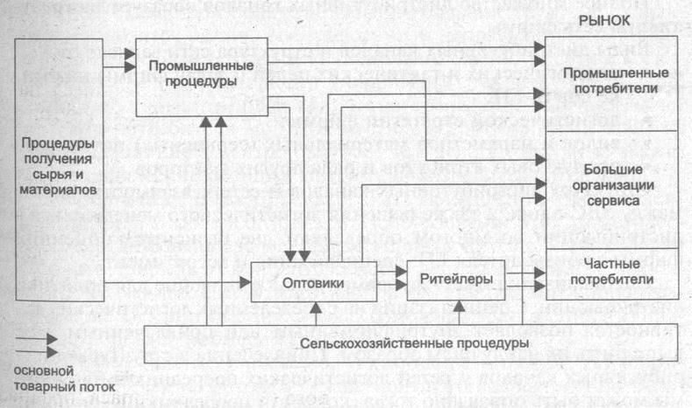

(Рис. 2 . Общая модель дистрибьюции)

Число оптовых торговых посредников в дистрибутивных каналах современных организаций бизнеса находится в пределах от двух-трех до полутора десятков в зависимости от национальных, отраслевых и внутрифирменных особенностей воспроизводства. Также широк диапазон изменения логистических издержек в дистрибьюции, которые составляют в среднем от 30% до 70% и могут доходить до 300% и более от себестоимости производства по различным отраслям и компаниям.
Каждой отдельной активности в дистрибьюции соответствуют свои издержки, которые укрупненно можно разделить на издержки создания и управления запасами, транспортные расходы и так называемые транзакционные затраты («transaction costs»), связанные с поиском логистических партнеров в дистрибутивной сети, оформлением договоров, передачей прав собственности на ГП и другими подобными операциями.

2.2 Дистрибутивные каналы и сети

Продукция фирмы-производителя и сопутствующий сервис доставляются конечным и промежуточным потребителям по определенным дистрибутивным каналам, которые в совокупности образуют дистрибутивную сеть фирмы.
Дистрибутивным каналом называется упорядоченное множество звеньев логистической системы (ЗЛС), включающее в себя все логистические цепи и их участки, проводящие материальные потоки ГП одного наименования (или ассортимента), а также сопутствующий сервис от фирмы-производителя до конечных или промежуточных потребителей.
Полное множество дистрибутивных каналов образует дистрибутивную сеть фирмы.

Виды дистрибутивных каналов и структура сети зависят от:
• стратегических и тактических целей и задач фирмы на рынке сбыта ГП;
• логистической стратегии фирмы;
• видов и параметров материальных (сервисных) потоков;
• продуктовых атрибутов и ряда других факторов.

Структуру дистрибутивных каналов и сетей, взаимоотношения
между ЗЛС в них, а также решения логистического менеджмента в дистрибьюции во многом определяют две базисные концепции фирмы-производителя ГП: специализация и ассортимент.
Специализация на определенных логистических активностях позволяет внутрифирменным или привлеченным ЗЛС выполнить их наилучшем образом. Привлечение в структуры дистрибутивных каналов и сетей логистических посредников для фирмы может быть оправдано тогда, когда эти посредники выполняют основные функции в дистрибьюции (транспортировку, складирование, грузо переработку, управление запасами, организацию продаж, страхование и т.п.) более эффективно (с более высоким качеством и меньшими затратами), чем сама фирма-производитель.
Логика специализации базируется на экономии в масштабе и охвате. Когда фирма специализируется на совершении определенной функции в дистрибьюции (например, на грузопереработке), она развивает масштаб и охват специфических активностей для достижения операционной экономии. Логистический сервис в дистрибьюции включает большое количество специализированных фирм: оптовых и розничных торговых посредников, транспортных и экспедиторских фирм, компаний физического распределения, фирм, занимающихся упаковкой, сортировкой, грузопереработкой, страховых и финансовых компаний и т.д.
Специализацию считают своего рода надстройкой продуктового ассортимента.
Концепция продуктового ассортимента заключается в создании и позиционировании так называемого продуктового миска, требуемого конкретными потребителями. С точки зрения фирменного стратегического позиционирования на рынке товары должны быть сконцентрированы, отсортированы и распределены в определенных местах (точках) дистрибутивных каналов. Ассортиментный процесс включает три основных этапа: концентрацию, кастомизацию и рассеивание.
Концентрация (или консолидация) представляет собой сбор больших количеств одного продукта или нескольких различных продуктов таким образом, чтобы они немедленно могли быть проданы (распределены) группой. Простой пример — это консолидационный склад производителя. Обычно большие грузовые отправки производятся различными заводами и направляются на консолидационные базы (склады). Использование в дистрибутивных каналах центров консолидации (например, грузовых терминалов) позволяет уменьшить общее количество трансакций (сделок) за счет того, что потребители могут разместить ассортиментный заказ на консолидационном центре быстрее, чем делать отдельные заказы на специфические позиции каждому производителю отдельно.
Альтернативной схемой может быть привлечение промышленных дистрибьюторов и оптовиков. Использование этих логистических посредников позволяет фирме-производителю и получить прибыль от концентрации без непосредственного выполнения, связанных с нею работ. Основным принципом концентрации является минимизация суммы возможных трансакций, что проиллюстрировано примером (рис. 3).

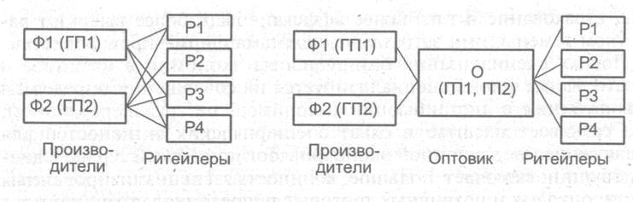

(Рис. 3. Схема, иллюстрирующая уменьшение общего количества трансакций)

Вторым этапом установления ассортимента является кастомизация, под которой понимают процесс сортировки и группирования продуктов в уникальные комбинации. Результатом кастомизации являются такие продуктовые комбинации, которые удовлетворяют специфические запросы потребителей. Производители могут доставить потребителям смешанные или комбинированные групповые отправки ГП, которые позволяют последним поддерживать минимальные запасы, а производителям экономить на транспортных издержках.
Тенденция кастомизации в современном бизнесе далеко превосходит просто сортировку ГП в стандартные комбинации. Кастомизация часто включает специальную упаковку для создания уникального в смысле продаж товара и продвижения его в эксклюзивных дистрибутивных каналах. Одной из распространенных современных функций кастомизации является специальная подборка товаров для показа на выставках в целях продвижения новых продуктов группового ассортимента на рынок.
Конечным этапом ассортиментного процесса является рассеивание (dispersion), которое состоит в отправке уникальных ассортиментных групп ГП потребителям в заданное время и место.
Структуры дистрибутивных каналов и сетей можно, классифицировать по нескольким признакам.

По числу торговых точек различают:
• интенсивное распределение (относится к большому числу торговых точек, что позволяет наиболее интенсивно «покрыть» рынок; например, для товаров повседневного спроса);
• селективное распределение (относится к незначительному числу торговых точек, рассчитанных на обслуживание особых потребностей специального сегмента рынка).

По признаку прямолинейности (т.е. количеству звеньев вертикального канала распределения) различают:
• прямую дистрибьюцию (когда производитель осуществляет продвижение и продажу ГП в основном непосредственно потребителям через структуры сбыта и отделы продаж);
• непрямую дистрибьюцию (когда товары поступают потребителям через систему посредников — оптовых и розничных торговцев, агентов, дилеров и т.п.).
На рис. 4 укрупнено показаны традиционные схемы прямой и непрямой дистрибьюции.
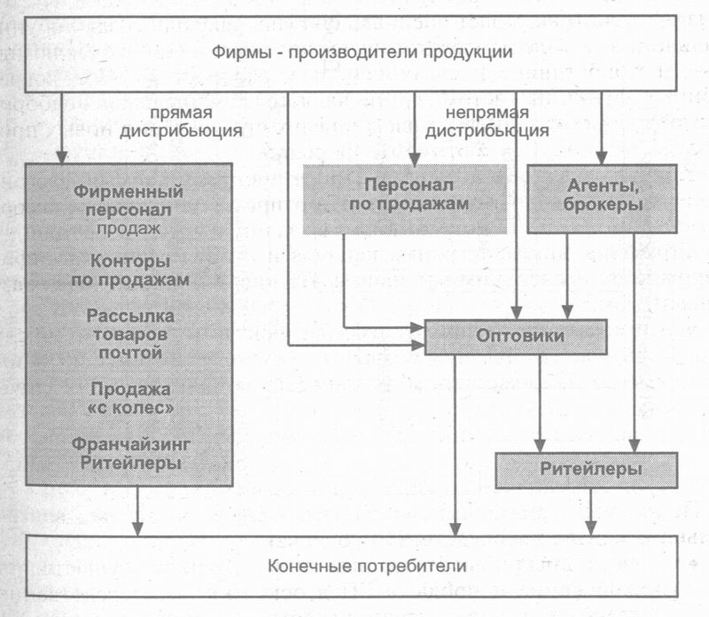
(Рис. 4. Схемы прямой и непрямой дистрибьюции)

Структура дистрибутивной сети и схемы возможных товаропроводящих цепей зависят от вида производимой ГП и, соответственно, групп потребителей. На рис. 5 а) показаны возможные схемы построения дистрибутивных каналов для предметов потребления, а на рис. 5 б) — для средств производства в соответствии с классификацией продукции.
Для товаров широкого потребления более типичным является использование в дистрибутивных каналах оптовиков и ритейлеров, хотя некоторые фирмы, обладающие значительными ресурсами, могут позволить себе прямую дистрибьюцию и продажу ГП населению (домашним хозяйствам). Обычно, чем более массовым является спрос (или характер производства), тем более разветвленными становятся дистрибутивные сети.

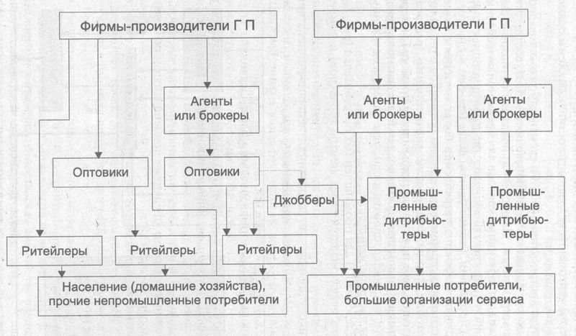
А) Б)
Рис. 5. Типичные дистрибутивные каналы для различных групп потребителей (покупателей)

Распределение ГП для промышленных потребителей (рис. 5 б) в основном осуществляется через агентов (брокеров) с помощью промышленных дистрибьюторов. В ряде случаев для этого привлекаются джобберы.
При построении схемы дистрибутивной сети в ЛС, выборе каналов распределения ГП и логистических посредников в дистрибьюции следует учитывать целый комплекс факторов: характер производства и спроса, имеющиеся ресурсы в дистрибьюции, территориальные особенности сбыта ГП, характеристику привлекаемого дистрибьютора (покрываемая территория, знание товара и рынка, технические возможности, уровень контактов с покупателями и т.п.), наличие информационно-компьютерной поддержки итд.

2.3 Логистические посредники в дистрибьюции

Современный бизнес с его высоким уровнем специализации, как правило, приводит к необходимости использования в дистрибутивных каналах фирмы логистических посредников, выполняющих различные функции.

Укрупненно эти функции можно разделить на:
- функции (операции) физического распределения;
- функции обмена (купли-продажи);
- поддерживающие функции (стандартизации качества дистрибьюции, финансирования, информационной поддержки, страхования рисков и т.п.).

Посредниками в операциях физического распределения являются различные специализированные транспортные, экспедиторские, транспортно-экспедиторские (логистические) фирмы, компании физического распределения, грузовые терминалы и терминальные комплексы, грузовые распределительные центры, предприятия по сортировке, затариванию и упаковке ГП, грузоперера-батывающие и прочие предприятия. Логистические активности, относящиеся к физическому распределению, могут выполняться и торговыми посредниками.
Среди посредников в дистрибьюции, выполняющих поддерживающие функции, можно указать на предприятия и учреждения финансового сервиса (банки, финансовые компании, клиринговые и расчетные центры и компании и т.п.), предприятия информационного сервиса (информационно-диспетчерские центры, вычислительные центры коллективного пользования, предприятия связи и телекоммуникаций и т.п.), страховые компании, учреждения стандартизации, лицензирования и сертификации и т.д.
Центральное место среди логистических посредников в дистрибьюции занимают торговые посредники, которые кроме непосредственно функций обмена (купли-продажи) товара могут выполнять и многие другие функции физического распределения и поддерживающие (например, транспортировки, экспедирования, страхования, грузопереработки, управления запасами, кредитно-финансового обслуживания, предпродажного и послепродажного сервиса и т.д.).
Торговые посредники в зависимости от их функций в дистрибутивной сети фирмы-производителя ГП могут быть классифицированы по трехуровневой схеме (рис.6).
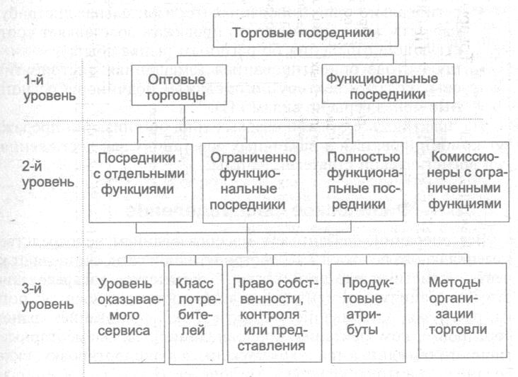
(Рис. 6. Схема классификации торговых посредников)

Третий уровень, непосредственно приближенный к потребителям, включает такие признаки классификации, как оказываемые сервисные услуги, класс потребителей, право собственности, контроля или представления, продуктовые атрибуты, методы организации торговли.
Оптовые торговцы 1-го уровня приобретают право собственности на товар со всеми сопровождающими это право коммерческими рисками. Функциональные комиссионеры обычно избегают риска, связанного с приобретением товара в собственность, однако осуществляют определенные сервисные услуги как для производителя, так и для потребителя ГП.
2-й уровень классификации характеризует в основном степень полноты охвата посредниками всех торгово-распределительных функций в дистрибьюции и уровень сопутствующего сервиса.
Среди звеньев розничной торговой сети (ритейлеров), осуществляющих непосредственную продажу ГП потребителям, можно отметить независимых розничных торговцев, франшизу, кооперативы ритейлеров, розничные магазины фирм-изготовителей ГП, предприятия, торгующие по почте, супермаркеты и др
.
В настоящее время различают три основных типа организации продаж фирмы-изготовителя:
• ориентированная на потребителя (вертикальная дистрибутивная сеть, возглавляемая директором по продажам, которому подчинены менеджеры оптовиков и ритейлеров);
• регионально-ориентированная (горизонтальная дистрибутивная сеть, когда директор по продажам возглавляет соответствующие отделения по регионам рынка сбыта);
• продуктово-ориентированная (смешанная дистрибутивная сеть, когда директору по продажам подчинены региональные менеджеры по видам ГП).
На практике все эти три базовых типа организации продаж могут комбинироваться в различных сочетаниях для достижения целей логистической стратегии фирмы.

2.4 Физическое распределение

Все операции, связанные с преобразованием непосредственно материального потока в ЗЛС дистрибутивной сети, составляют ключевую логистическую активность — физическое распределение. К этим операциям (элементарным активностям) относятся: погрузка, разгрузка, затаривание, перевозка, экспедирование, хранение, сортировка, комплектация, консолидация и т.д. Элементарные активности объединяются в комплексные: транспортировку, складирование, защитную упаковку, грузопереработку, управление запасами и другие с целью повышения эффективности работы ЛС и оптимизации качества логистического сервиса в дистрибьюции.
Фирмы, осуществляющие подобное комплексное обслуживание производителей или владельцев продукции, часто на Западе называют логистическими фирмами или компаниями физического распределения (КФР).
Особенностью деятельности КФР является то, что они обычно обслуживают или определенную территорию (зону, регион, область и т.д.), или транспортные коридоры (например, в интермодальных перевозках), или определенную группу клиентов. КФР, как правило, заинтересованы как в транспортировке, так и других операциях физического распределения на протяжении возможно большей части логистических каналов фирм-производителей (владельцев) товаров в определенной территориальной зоне. Обычно КФР работают с несколькими видами товаров или несколькими товарными складами по материальным потокам. Они являются менеджерами товарных запасов, консолидируют, распределяют ГП, обеспечивая даже ее упаковку и предпродажный сервис.
Современные тенденции в развитии деятельности КФР заключаются в попытках захватить как можно больший контроль над материальными потоками, обеспечив себе тем самым максимальную прибыль. Это проявляется, например, в специализации снабжения-сбыта и контроле всей дистрибутивной сети по отдельному виду продукции или захвате рынка транспортных услуг по продвижению определенной номенклатуры грузов в территориальной зоне. При этом КФР, как правило, не являясь владельцами товаров, берут на себя только часть финансового риска, связанного с движением, хранением и обработкой товаров по дистрибутивному каналу (или сети).
Изготовитель (продавец) товара должен учитывать издержки и финансовый риск, фиксировать цену на каждом этапе товародвижения, чтобы сохранить контроль над потоками товаров и защитить свою прибыль или обеспечить выполнение иной целевой функции интегрированной ЛС.
Когда продукт достигает конечной точки в цепи внутрипроизводственной логистики, т.е. является пригодным для физического распределения в дистрибутивной сети и конечного потребления, с этого момента продукт будет проходить через так называемые центры консолидации.
Каждый центр консолидации может быть определен как центр, товары которого сгруппированы или разделены на части, либо в котором выполняются операции как группирования, так и разделения. Каждой

передачей груза будет осуществляться:
- либо группирование товаров для получения более крупных единиц в целях снижения расходов на хранение, погрузочно-раз-грузочные работы и перевозку;
- либо операции по разделению на части, так чтобы полученная единица измерения продукта в конце логистической цепи была пригодна для потребления.

Одно из основных правил логистики в дистрибьюции заключается в транспортировке как можно дальше и как можно чаще самых крупных из возможных производственных или транспортных единиц. Для достижения этой цели до конца логистической цепи необходимо «консолидировать» насколько это возможно все различные предметы материального потока, направляемого к конечной точке этой цепи.
Любая единица является результатом согласований и определений в соответствующих ЗЛС. По этой причине в западной литературе по логистике они называются «transaction units» — учетно-договорные единицы (УДЕ). Эти единицы являются соглашением по обмену между партнерами (ЗЛС) внутри дистрибутивного канала какой-либо продукции. Как только такая единица определена, она будет иметь снабженческо-сбытовые характеристики, достаточно долго закрепленные, чтобы облегчить повторные логистические операции физического распределения. Эти характеристики многочисленны и различны: вес брутто, вес нетто, высота, ширина, длина, прочность на раздавливание, климатическая стойкость, вес тары, полезная нагрузка, высота груза, объем груза, различные способы защиты, скорость транспортировки, взаимозависимость или независимость единиц измерения продукции и транспортных единиц при любом способе транспортировки, пригодность единицы для любых способов погрузки, разгрузки и хранения и т.п.
Многообразие характеристик вызывает необходимость постоянного согласования (гармонизации) между ними в логистических каналах продвижения не только одного товара, но всех товаров вместе на определенных рынках и в коммерческих товаропроводящих структурах. Продуктивная гармонизация означает не только договоренность (соглашение) о характеристиках, но и в большей степени рационализацию и стандартизацию УДЕ во всех логистических активностях. Стандартизация приводит к экономии за счет эффекта масштаба в логистике. Фактически стандартизация должна начинаться, когда товар проектируется, с тем чтобы, например, размеры упаковки соответствовали объемным модулям транспортных средств для экономичного физического распределения.
В физическом распределении важную роль играет стандартизация и гармонизация продуктовых и транспортных УДЕ. В пределах заданного дистрибутивного канала логистические характеристики должны быть определены для транспортных средств, имеющих наибольшую грузовместимость (грузоподъемность). Затем можно вывести УДЕ, кратные различным вместимостям меньших транспортных средств и упаковочным характеристикам ГП. Аналогично можно определить продуктивную гармонизацию между различными видами транспорта в физическом распределении, требующем смешанных перевозок (например, в транспортных узлах).
Основой такой гармонизации являются стандартные УДЕ продукции и тары, таких как паллет (поддон) и контейнер. Применение паллетов для перевозок ГП явилось первой необратимой тенденцией, которая изменила в мировом бизнесе все процессы физического распределения, получив название «паллетизация».
Вторая необратимая тенденция, которая коренным образом изменила логистику, вызвана применением контейнеров в физическом распределении — «контейнеризация». Стандартизация грузовместимости универсальных контейнеров, регламентированная ISO привела к появлению новой УДЕ продукции (тары) и вызвала настоящую революцию в логистике, так как следующая за паллетом грузовая единица — контейнер — превратилась в стандарт, который необходимо было интегрировать на все виды транспорта.
Продуктивная гармонизация должна быть найдена также между иерархической лестницей УДЕ продукции и иерархической лестницей транспортных УДЕ для всех видов транспорта (см. схему рис.7). Задачей логистики в физическом распределении должно быть нахождение баланса между имеющимися возможностями транспортных средств и возможностью их оптимального использования с точки зрения УДЕ продукции.
При организации физического распределения необходимо рационально интегрировать УДЕ измерения продукции и их возможности, а также транспортные УДЕ и их вместимости до конца логистического канала. Кроме того возникает потребность в многочисленных согласованиях в ЗЛС между УДЕ различных этапов физического распределения. Управление подобным согласованием и координация работы на всех этапах физического распределения должны быть прерогативой верхнего уровня руководства фирмы-изготовителя продукции (интегрального менеджера, отдела логистики).
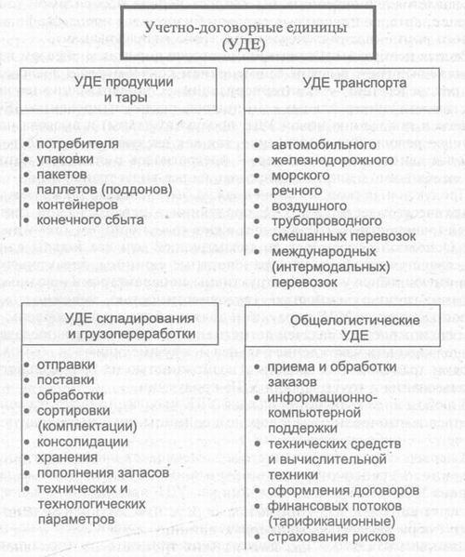

(Рис. 7. Классификация УДЕ в логистике)

Задачи физического распределения должны быть точно ориентированы на те цели, которые оптимизируют результаты интегрированной логистики. В этом плане современные тенденции физического распределения связаны с концепцией контейнеризации перевозок грузов. В странах ЕС принято несколько программ, направленных на создание межнациональных логистических центров перевозок и консолидации грузов на основе использования контейнеров в смешанных перевозках (программы Collomodul, UNCTAD). Одной из главных задач этих программ является отыскание продуктивного согласования (гармонизации) внутри иерархии УДЕ измерения продукции и использования контейнеров в большей части УДЕ межвидовых перевозок грузов.

2.5 Координация и интеграция действий логистических посредников

Наличие в дистрибутивной сети фирмы большого количества посредников в значительной степени усложняет принятие эффективных решений для логистического менеджмента. Основная трудность заключается в согласовании локальных целей и задач функциональных групп посредников с маркетинговыми и логистическими глобальными (стратегическими) целями фирмы. Кроме того необходимо учитывать, что в каждой функциональной группе логистических посредников возникают, действуют и трансформируются определенные рыночные взаимоотношения, которые укрупнено можно разделить на кооперацию, конфликты и конкуренцию.
Кооперация проявляется в том, что фирмы-посредники, выполняющие одинаковые или различные логистические операции (функции) в дистрибьюции, объединяют свои усилия для достижения цели (системы целей) на своем сегменте рынка.
Конфликты возникают как между логистическими посредниками, сгруппированными в дистрибутивных каналах по функциональному признаку, так и между посредниками и фирмой-производителем ГП.
Конфликты возникают, когда посредники имеют конкурирующие цели, а достижение оптимального взаимодействия во всем дистрибутивном канале затруднительно. Различают горизонтальные и вертикальные конфликты между посредниками в дистрибьюции.
Горизонтальные конфликты могут возникать между посредниками одного уровня в дистрибутивном канале, например, между средне оптовыми торговыми фирмами, реализующими одинаковый ассортимент ГП в определенной территориальной зоне.
Вертикальные конфликты могут возникать между функционально сгруппированными посредниками в логистической цепи: «производитель — оптовик — ритейлер — потребитель».
Мотивирующим поведением, формирующим совершенные взаимоотношения посредников в дистрибьюции, является возрастание канальной конкуренции. Здесь необходимо подчеркнуть два момента. Во-первых, параллельную конкуренцию между возможными посредниками на конкретном дистрибутивном уровне (например, между автомобильными дилерами в определенной географической зоне). Во-вторых, конкуренцию между дистрибутивными каналами, которая в современных условиях все более усиливается. Это связано с возрастанием роли интегрированной логистики в бизнесе, когда логистические посредники в дистрибьюции, стремясь захватить конкретный дистрибутивный канал и установить длительные связи с производителями, конкурируют с посредниками другой структуры канала распределения.
В конкурентной борьбе с лидерами другие посредники все в большей степени используют новые формы логистической интеграции между собой и с товаропроизводителями, основными из которых являются:
Двойная дистрибьюция. Многие фирмы в логистической практике дистрибьюции развивают и поддерживают два и более дистрибутивных канала для одной продукции с переменной интенсивностью материалопотока ГП в них в зависимости от спроса (объема продаж).

Взаимодействие с эксклюзивным партнером (партнерами). Распространенной практикой с современном западном бизнесе является использование фирмой-производителем эксклюзивных дилеров, дистрибьюторов, торговых агентов, которым предоставляется исключительное право на определенные логистические активности.

Захват определенной группы, категорий ГП или товарной номенклатуры (вертикальная интеграция). В этом случае посредник или группа посредников стремятся захватить весь дистрибутивный канал продукта или товарной категории фирмы-производителя за счет снижения общих логистических затрат для конкретного канала, повышения качества сервиса или другими способами. Интеграция действий посредников охватывает обычно все активности, начиная от приема и обработки заказов и кончая послепродажным сервисом.

Связанные взаимоотношения. Логистические партнеры в дистрибьюции для обеспечения конкурентоспособности связывают себя определенными (иногда полулегальными) обязательствами в торговых или других отношениях (например, не получать или не продавать товар фирмы-конкурента и т.п.).
Приведенные выше направления взаимодействия и интеграции логистических партнеров, также как и лидерство в дистрибьюции обычно ограничены национальными антимонопольными (антитрестовыми) законодательными актами.

У персонала логистического менеджмента фирмы возникает комплекс задач по координации и оптимизации функционирования системы дистрибьюции, а именно:
• координация работы логистических посредников;
• создание интегрированных с производителем ГП дистрибутивных каналов и сетей, позволяющих минимизировать логистические издержки при обеспечении требуемого качества логистического сервиса в дистрибьюции;
• оптимизация планирования, контроля и регулирования уровней запасов ГП в дистрибутивной сети;
• оптимизация организационной структуры и количества ЗЛС в дистрибьюции;
• оптимизация параметров физического распределения материальных потоков в дистрибутивных каналах.

Основные факторы, которые необходимо учитывать при проектировании дистрибутивных систем и совершенствовании логистического менеджмента в них. На (рис.8) приведена схема воздействия факторов макро- и микроэкономической внешней среды на проектируемую дистрибутивную систему.
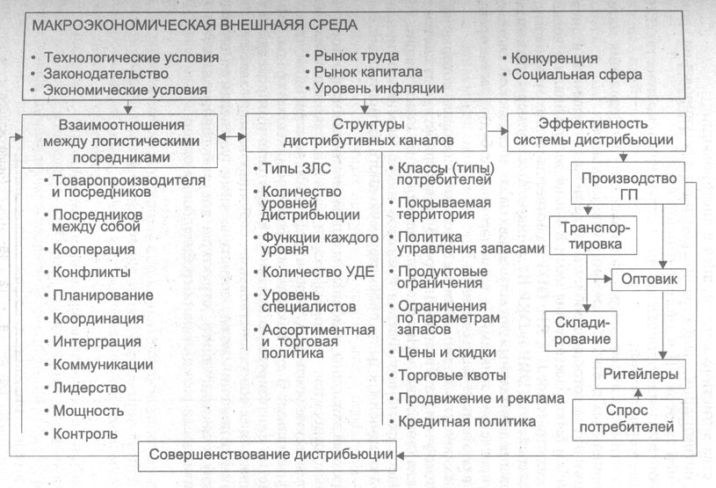
(Рис. 8 Схема учета важнейших факторов при проектировании дистрибутивных систем)

На схеме показаны основные макроэкономические факторы, к которым относятся: технологический уровень, законодательство, экономические условия и уровень инфляции, конкуренция, торговые, финансовые и др. Факторы микроэкономической среды, влияющие на синтезируемую дистрибутивную сеть и определяющие направления ее совершенствования, сгруппированы в зависимости от взаимоотношений между логистическими партнерами (посредниками) в дистрибьюции, структуры дистрибутивных каналов и эффективности реакции на потребительский спрос.

ЗАКЛЮЧЕНИЕ

В заключении сформулируем три «золотых» правила логистики в физическом распределении.
Правило 1
Для наиболее эффективного удовлетворения потребителей дистрибутивная логистическая цепь должна проникать возможно глубже к точкам конечного сбыта, использоваться возможно чаще и осуществлять транспортировку на возможно большее расстояние путем использования грузовых единиц продукции и грузовых транспортных единиц, обеспечивающих получение возможно больших вместимостей.
Правило 2
Для наиболее эффективного решения задачи физического распределения в логистической цепи необходимо использовать минимальное количество УДЕ измерения продукции и минимальное количество УДЕ транспорта, независимо от их вместимостей.
Правило 3
Если нельзя избежать создания стационарного склада, он должен Располагаться на логистической цепи в центре консолидации, который размещается возможно ближе к конечным торговым точкам, если это касается физического распределения в плане транспортировки, и ^{в} Центре консолидации, расположенном возможно ближе к исходному производственному процессу, если это касается сортировки.

СПИСОЕ ИСПОЛЬЗОВАНОЙ ЛИТЕРАТУРЫ

- Сергеев В.И. Логистика в бизнесе: Учебник.- М.: ИНФРА-М, 2001г. – 608с. – (Серия “Высшее образование”)

- Гаджинский А. М. Логистика: Учебник. – 11-е издание, перерраб. и доп. – М.: Издательско-торговая корпорация “Дашков и К^{о}”, 2005. – 432с.

- Плоткин Б. К. Введение в коммерцию и коммерчискую логистику: Учебное пособие. – СПб.: СПбУЭиФ, 2003. 171с.

- Соколин В.П. Введение в логистическое управление материально-техническим снабжением: Учебное пособие. – М.: ВЗИИТ, 2004. 27с

5. Федоров Л.С., Шуйская А.В., Савари Т.И. Терминология для логистики //РИСК, №1, 2002.

